***Projet Web rapport :***

***Justine Nourry et Camille Dupré***

* **1ere partie Programme du Festival :**

Dans le cadre de notre UE Projet web nous devions réaliser un site web pour le  « Festival T[héâtres de bourbon](https://www.theatresdebourbon.com/) » permettant de voir les pièces proposées, les horaires et lieux , ainsi que de pouvoir réserver des places.

Nous avons donc dans un premier temps refait la page d’accueil du site ainsi que la page « qui somme nous » //A voir car ils y sont les dons(sans la partie permettant les dons). Les deux pages sont en html.

Puis nous nous somme concentrer sur la réalisation des pages de prestations des représentations en fonction des jours, lieux, ou troupes.

Ces pages sont réalisées en PHP, en effet pour afficher l’ensembles des représentations nous faisons en sorte de trier le csv en fonction de nos besoins (jour, lieu, troupe) puis d’afficher, de cette façon si nous rajoutons un nouvel élément au csv il sera affiché.

***Par jour :*** ***Par lieu :***

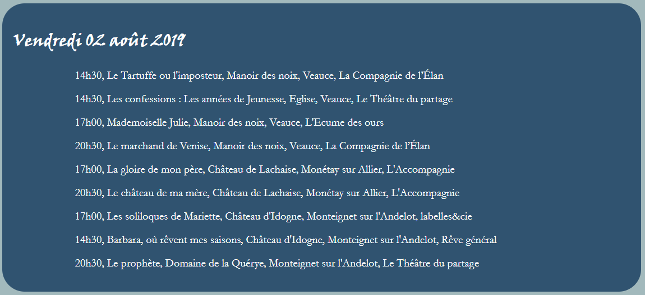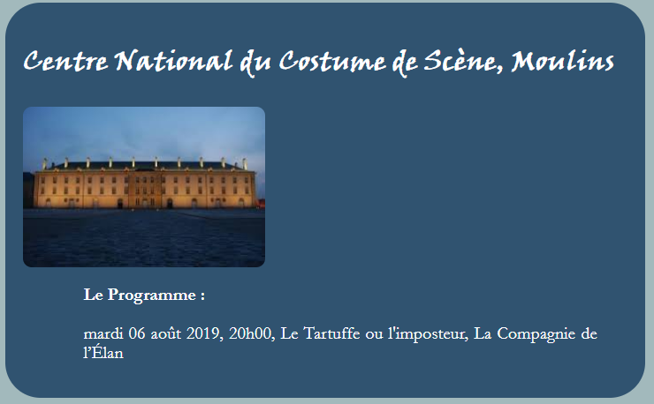

***Par troupe :***

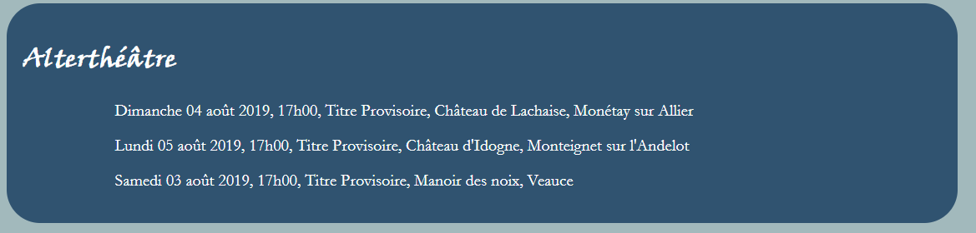

De plus nous avons créé notre propre css afin d’avoir un rendu graphique diffèrent de celui proposé au début. (L’ancien css étant compatible également)

* ***2eme partie réservation des billets :***

Pour la partie réservation de billets nous avons décider de mettre le planning au-dessus de la billetterie afin de facilité les choix des clients. Le planning présente les spectacles triés par jour.

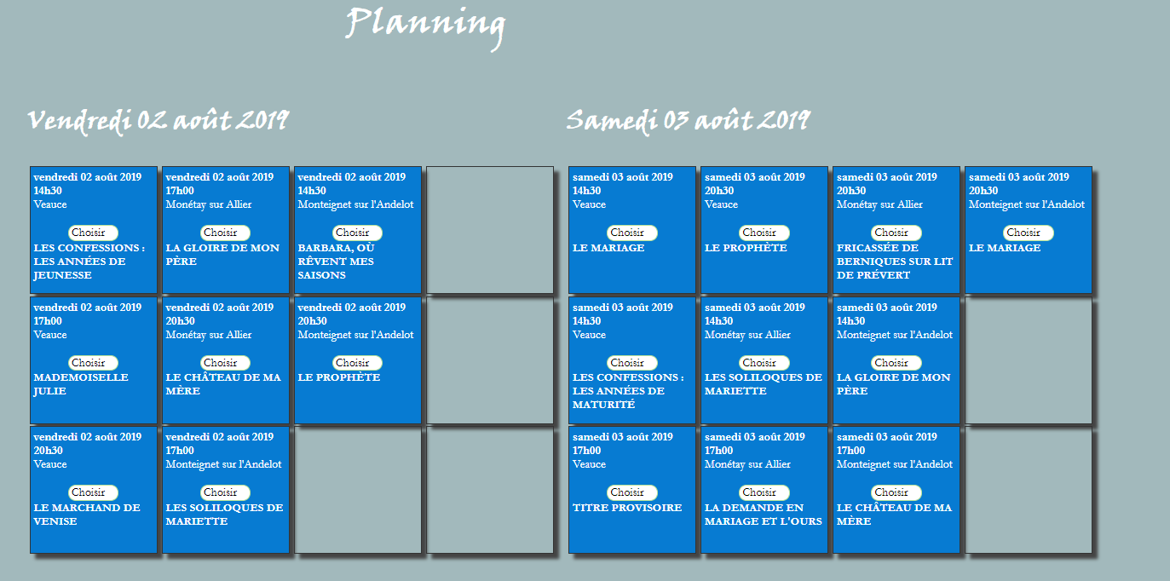

La billetterie se compose de formulaire permettant de choisir la représentation souhaitée.



Le premier bouton permet de rajouter un nouveau formulaire.

Le deuxième bouton permet de supprimer le dernier formulaire.

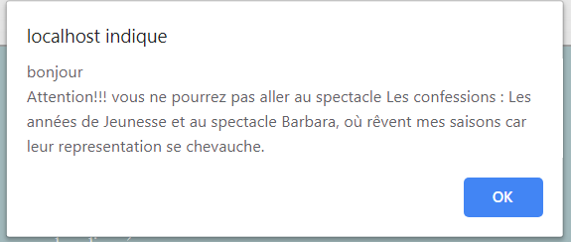

Une fenêtre d’erreur apparait si les deux représentation (ou plus) choisit rentrent en conflit au niveau des horaires

(Comme sur l’image ci-contre)